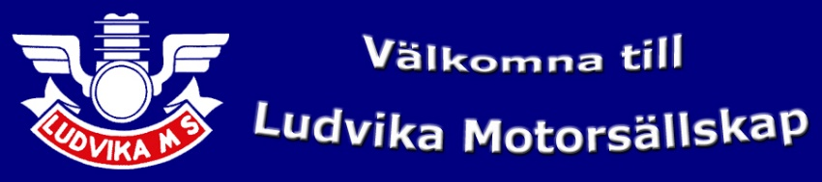

**70 år 2021**

**Ordförande Ludvika Motorsällskap genom åren**

***1951–1953 Olof Larsson 1954–1955 Gunnar Danielsson***

***1956–57 Olof Larsson 1957–59 Kjell Persson***

***1959–64 Lennart Karlbäck 1964–66 Nils Dahlberg***

***1966–68 Kjell Persson 1968–72 Ragnar Larsson***

***1972–74 Leif Lindow 1974–80 Åke Andersson***

***1980–81 Bo Wennerström (Conny Proos) 1981–84 Åke Andersson***

***1984–88 Anders Eriksson 1989–90 Åke Andersson***

***1991–1994 Per Ekman 1995–1996 Tapio Tiusanen***

***1997–1998 Camilla Parling 1999–2001 Daniel Järlestig***

***2002–2005 Bengt Järlestig 2006 Elisabeth Jacobsen***

***2007–2008 Lars Bergman 2009–2010 Katarina Cronert (Englund)***

***2011–2012 Benny Cronert (Persson) 2013–2014 Johan Eriksson***

***2015 Bengt Busk 2016 Johan Eriksson***

***2017-2023Mika Koukkari 2024- Erol Halilovic***

